สถานีพัฒนาการเกษตรที่สูงตามพระราชดำริ ห้วยเมืองงาม
อำเภอแม่อาย จังหวัดเชียงใหม่
(ราษฎรในพื้นที่เป็นราษฎรชาวไทยภูเขาเผ่าลีซอ และเผ่าอาข่า)
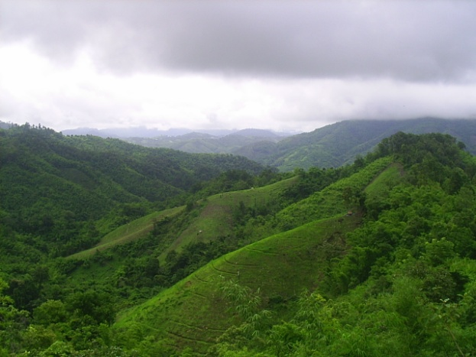
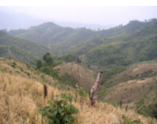

ปัจจุบัน
ก่อนดำเนินการ

ได้ดำเนินการฟื้นฟูป่าไม้ในพื้นที่ 7,000 ไร่ ด้วยการปรับปรุงนิเวศต้นน้ำ ปลูกป่าไม้ใช้สอย จัดทำแนวกันไฟ และจัดทำแนวกันไฟ ซึ่งปัญหาไฟป่านับว่าเป็นปัญหาสำคัญในพื้นที่โครงการ ซึ่งจากการประชาสัมพันธ์ทำความเข้าใจกับราษฎร รวมทั้งมีกิจกรรมต่าง ๆ ร่วมกันเพื่อป้องกันไฟป่า จึงทำให้ปัญหาไฟป่าในพื้นที่โครงการลดลง
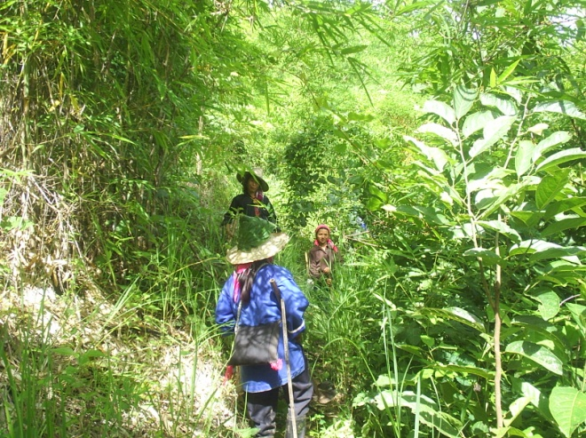
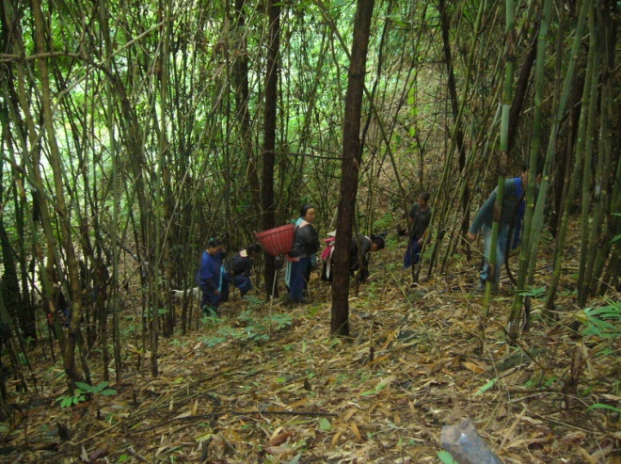
ได้ดำเนินการปลูกไม้ผล ได้แก่ พุทธา ศุภโชค กาแฟ มะเกี๋ยง และมะเม่า พืชผัก ได้แก่ ผักคะน้าฮ่องกง ผักสลัดแก้ว แตงกวาญี่ปุ่น กะหล่ำปลี ผักกาดกวางตุ้ง รวมทั้งพืชสมุนไพรและพืชไร่ โดยในทุกกิจกรรมได้มีการจ้างแรงงานราษฎรเข้ามาร่วมกับกิจกรรมของสถานีฯ ซึ่งนอกจากราษฎรจะมีรายได้จากการเข้ามาร่วมดำเนินการในสถานีฯ แล้ว ยังทำให้ราษฎรได้รับความรู้ มีทักษะความชำนาญในการเพาะปลูก เพื่อไปประยุกต์ใช้ ในพื้นที่ของตนเองต่อไป

